О развитии розничной торговли в Кыргызской Республике в 2014-2018гг.
Объем оборота розничной торговли в 2018г. составил 384,6 млрд. сомов, что на 6,8 процента больше уровня предыдущего года и в 1,4 раза больше, чем в 2014г.
Увеличение объема розничной торговли достигнуто, в основном, за счет расширения продаж в торговых сетях, оборот которых в 2018г. составил более 221,1 млрд. сомов, увеличившись по сравнению с 2017г. на 9,7 процента, а по сравнению с 2014г. - в 1,6 раза. При этом их доля в структуре розничной торговли возросла с 51 процента в 2014г. почти до 58 процентов в 2018г.
Основные показатели розничной торговли
 | 2014 | 2015 | 2016 | 2017 | 2018
 | Млн.сомов
Оборот розничной торговли  - всего | 277 722,9 | 310 432,3 | 324 484,3 | 356 193,9 | 384 615,4
в том числе:
торгующих организаций | 141 092,0 | 163 818,2 | 174 346,3 | 200 224,9 | 221 110,9
продажа товаров на вещевых, смешанных  и продовольственных рынках | 136 630,9 | 146 614,1 | 150 138,0 | 155 969,0 | 163 504,5
Из общего объема
оборота розничной
торговли:
продовольственные товары | 144 971,4 | 163 822,1 | 171 976,7 | 192 700,9 | 208 846,2
непродовольственные  товары | 132 751,5 | 146 610,2 | 152 507,6 | 163 493,0 | 175 769,2
 | Сомов
Оборот розничной торговли  на душу населения | 49 766 | 54 442 | 55 708 | 59 932 | 62 835
в том
числе:
продовольственные товары | 25 978 | 28 730 | 29 525 | 32 423 | 34 120
непродовольственные товары | 23 788 | 25 712 | 26 183 | 27 509 | 28 716

На 1 января 2019г. количество хозяйствующих субъектов, имеющих сеть розничной торговли, включая автозаправочные станции, составило 27627 единиц.
Наряду с расширением сети магазинов розничной торговли, продолжают функционировать рынки. На 1 января 2019г. в республике действовало 345 вещевых, смешанных и продовольственных рынков, торгующих потребительскими товарами.
Оборот продажи товаров на рынках в 2018г. составил 163,5 млрд. сомов и по сравнению с 2017г. увеличился на 3,1 процента, а по сравнению с 2014г. – в 1,2 раза.
Наряду с этим, его доля в общем объеме розничной торговли снизилась с 49 процентов в 2014г. до 43 процентов в 2018г.

Доля организованной и неорганизованной (рынки) торговли
(в процентах)
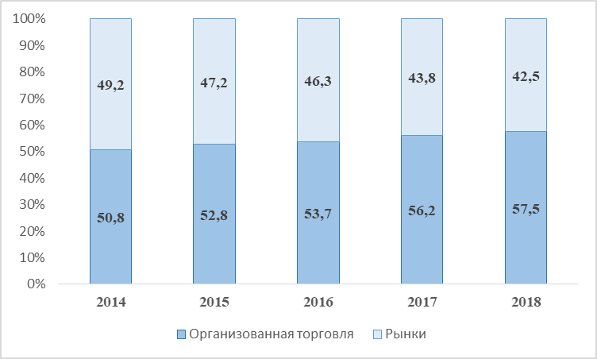

Доля непродовольственных товаров в обороте розничной торговли на протяжении последних 5 лет остается ниже объемов продажи продовольственных товаров. Удельный вес непродовольственных товаров в общем объеме товарооборота в 2018г. составил 46 процентов, тогда как в 2014г. он составлял 48 процентов.
В 2018г. объем оборота розничной торговли непродовольственными товарами составил 175,8 млрд. сомов, что по сравнению с 2017г. на 2,9 процента больше, а по сравнению с 2014г. – в 1,2 раза больше.
В структуре непродовольственных товаров наибольший удельный вес занимают горюче смазочные материалы, его доля в 2018г. в общем объеме оборота непродовольственных товаров составила 37,5 процента, 12,8 - строительные материалы, 8,2 - швейные изделия, 7,7 – автомобили, 3,4 - табачные изделия и 7,4 процента – обувь.

Структура оборота розничной торговли в 2018г.
(В процентах к общему объему)
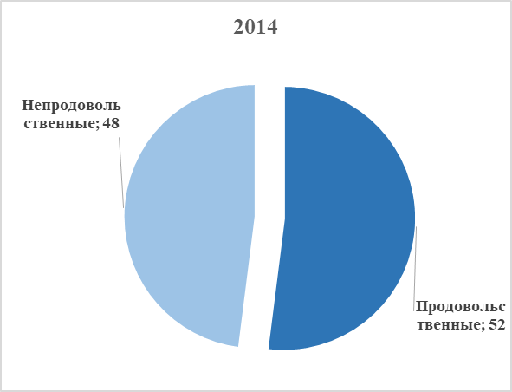 | 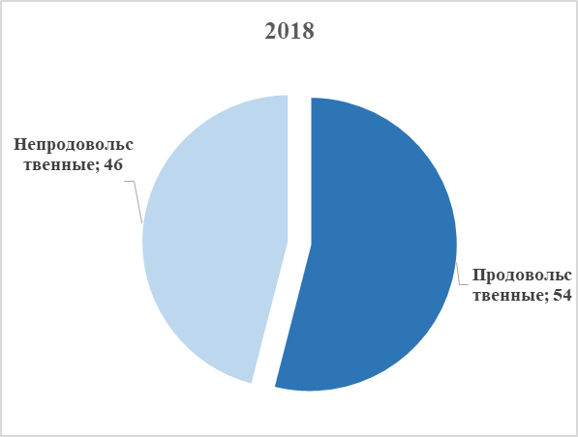

В 2018г. реализовано продовольственных товаров по сравнению с 2017г. на 9,8 процента больше, а по сравнению с 2014г. они увеличились в 1,6 раза.
В структуре продовольственных товаров 12,1 процента занимают мясо и мясные продукты, в 2018г. населению их реализовано на 7,1 процента больше, чем в 2017г. (в 1,4 раза больше, чем в 2014г.), 11,5 процента - мука, хлеб и хлебобулочные изделия, реализовано на 8,2 процента больше по сравнению с 2017г. (в 1,6 раза больше чем в 2014г.). Доля кондитерских изделий составила 3,3 процента, при этом объем по сравнению с 2017г. возрос на 5,9 процента (в 1,2 раза больше по сравнению с 2014г.), соответственно, молока и молочных продуктов - 3,8 процента, больше на 7,3 процента (в 1,3 раза), плодов и ягод - 3,0 процента, больше на 10,6 процента (в 1,4 раза).
Реализация безалкогольных напитков увеличилась по сравнению с предыдущим годом на 9,6 процента, а алкогольных напитков, напротив, снизилась – на 3,7 процента, а их доля в общем объеме реализации продовольственных товаров снизилась с 13 процентов в 2014г. до 8 процентов в 2018г.
Рост объемов оборота розничной торговли в 2018г. наблюдался во всех регионах республики. Наибольший удельный вес в объеме оборота розничной торговли республики занимает г.Бишкек (более 36 процентов), Джалал-Абадская область (около 16 процентов) и Чуйская область (около 14 процентов).
Объем оборота розничной торговли, по территории в 2018г.
(В процентах к общему объему)

В 2018г. объем оборота предприятий питания по сравнению с 2017г. увеличился на 7,9 процента и составил 20,6 млрд. сомов, а по сравнению с 2014г. он повысился - в 1,5 раза.
Рост объемов оборота предприятий питания в 2018г. по сравнению с 2017г. обеспечен всеми регионами республики.
Таблица 2. Объем оборота предприятий питания по территории в 2018г.
 | Млн. сомов |  | В процентах  к предыдущему году
 | 2014 | 2018 | 2014 | 2018
Кыргызская Республика | 14677,0 | 20555,6 | 109,7 | 107,9
Баткенская область | 614,9 | 966,0 | 105,9 | 106,2
Джалал-Абадская область | 2050,0 | 2854,0 | 112,4 | 105,2
Исcык-Кульская область | 393,9 | 537,3 | 107,8 | 104,0
Нарынская область | 51,9 | 79,5 | 125,0 | 103,2
Ошская область | 939,5 | 1115,6 | 106,3 | 102,3
Таласская область | 197,9 | 239,4 | 105,0 | 104,7
Чуйская область | 1138,4 | 1424,8 | 106,3 | 108,8
г. Бишкек | 7503,7 | 10828,7 | 109,6 | 109,1
г. Ош | 1786,8 | 2510,3 | 112,9 | 109,8

В 2018г. объем оборота розничной торговли, в целом по республике в расчете на душу населения составил 62,8 тыс. сомов, что на 3,7 процента больше уровня 2018г. При этом, расходы населения на приобретение потребительских товаров по регионам различны. Так, если в городах Бишкек и Ош объемы оборота розничной торговли на душу населения превысили среднереспубликанский показатель в 2,1 раза, то в Ошской и Нарынской областях, напротив, этот показатель ниже среднереспубликанского в 2,2 раза, Баткенской области – в 2,0 раза.

Направляется в порядке информации

Оборот розничной торговли включает оборот розничной торговли моторным топливом, розничной торговли автомобилями, мотоциклами и оборот предприятий питания (ресторанов, кафе, баров, столовых и др.).

